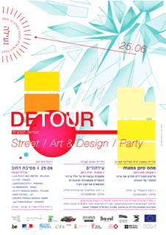

DETOUR. Proiect european de street art la Holon. 25 iunie

În perioada 21-25 iunie se desfăşoară la Mediateca din Holon proiectul european de street art DETOUR - o colaborare între institute culturale şi/sau ambasade ale României (ICR Tel Aviv), Ungariei, Poloniei (Institutul polonez), Belgiei, Franţei (Institutul Francez) şi Marii Britanii (British Council) - cu sprijinul Delegaţiei Uniunii Europene în Israel şi în parteneriat cu Primăria din Holon şi instituţii culturale de prestigiu din acest oraş: Mediateca, Muzeul designului, Muzeul de caricatură.
Tema evenimentului este conceptul contemporan de urbanism. Titlul proiectului este DETOUR, înţeles ca traseu ocolitor/diversiune/spaţiu alternativ, iar lucrările realizate de artiştii europeni vor urmări tema proiectului în relaţie cu specificul local. Evenimentul se adresează în special publicului tânăr şi intenţionează să creeze colaborări între artiştii europeni, ca şi între aceştia şi centrele locale de tineret/artişti israelieni (pentru crearea unei opere de artă interactive, în acelaşi timp semnificativă şi atractivă). Artiştii vor lucra in situ la Holon în perioada 21-25 iunie, publicul fiind invitat la petrecerea de încheiere a evenimentului, sâmbătă 25 iunie, orele 19:30-23:00 (Str. Golda Meir nr. 6).
Artiştii participanţi din România, cu sprijinul ICR Tel Aviv: Raul Oprea (Saddo) şi Heliana Rotariu (Aitch). Cei doi artişti lucrează adesea împreună pentru diferite expoziţii sau proiecte artistice, cum este şi acest eveniment de arta urbană şi design având loc în Holon, lângă Tel Aviv. Viziunea lor ludică asupra temei "Detour" îmbină ştirea despre apariţia neaşteptată a unei balene în Marea Mediterană, în apropierea ţărmului Israelului, în 2010, cu povestea biblică a lui Iona înghiţit de Leviatan în apropierea portului Yaffo. Suportul pe care vor urma sa picteze - un ou imens de piatră, aduce la rândul sau o încărcătură simbolică şi un "twist" nou în intregul mix de elemente, poveşti, influenţe.

